

**Федеральное государственное автономное образовательное учреждение высшего образования «Национальный исследовательский университет ИТМО»**

**Факультет систем управления и робототехники**

**Программирование**

**Лабораторная работа № 5**

**«Интерактивное консольное приложения»**

Вариант: 3242

Группа: R3135

Выполнил: Боровой Богдан Алексеевич

Преподаватель: Нягин Михаил Алексеевич

Санкт-Петербург

2025

Оглавление

Текст задания: 3

Диаграмма классов разработанной программы: 4

Исходный код программы: 4

Результат работы программы: 5

Вывод: 5

# Текст задания:

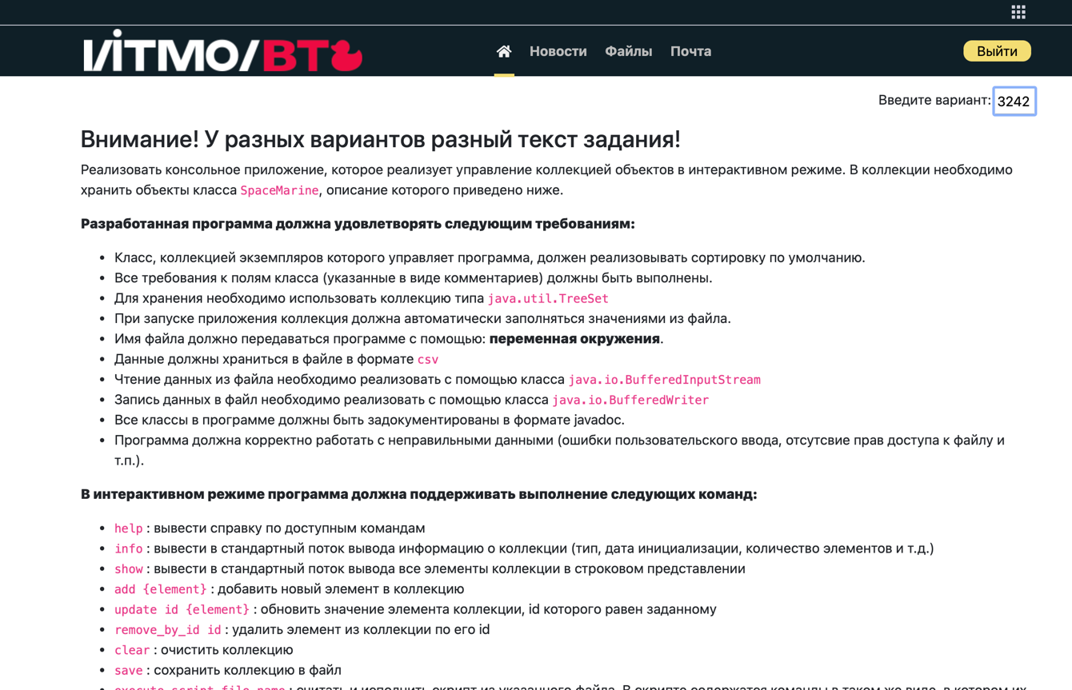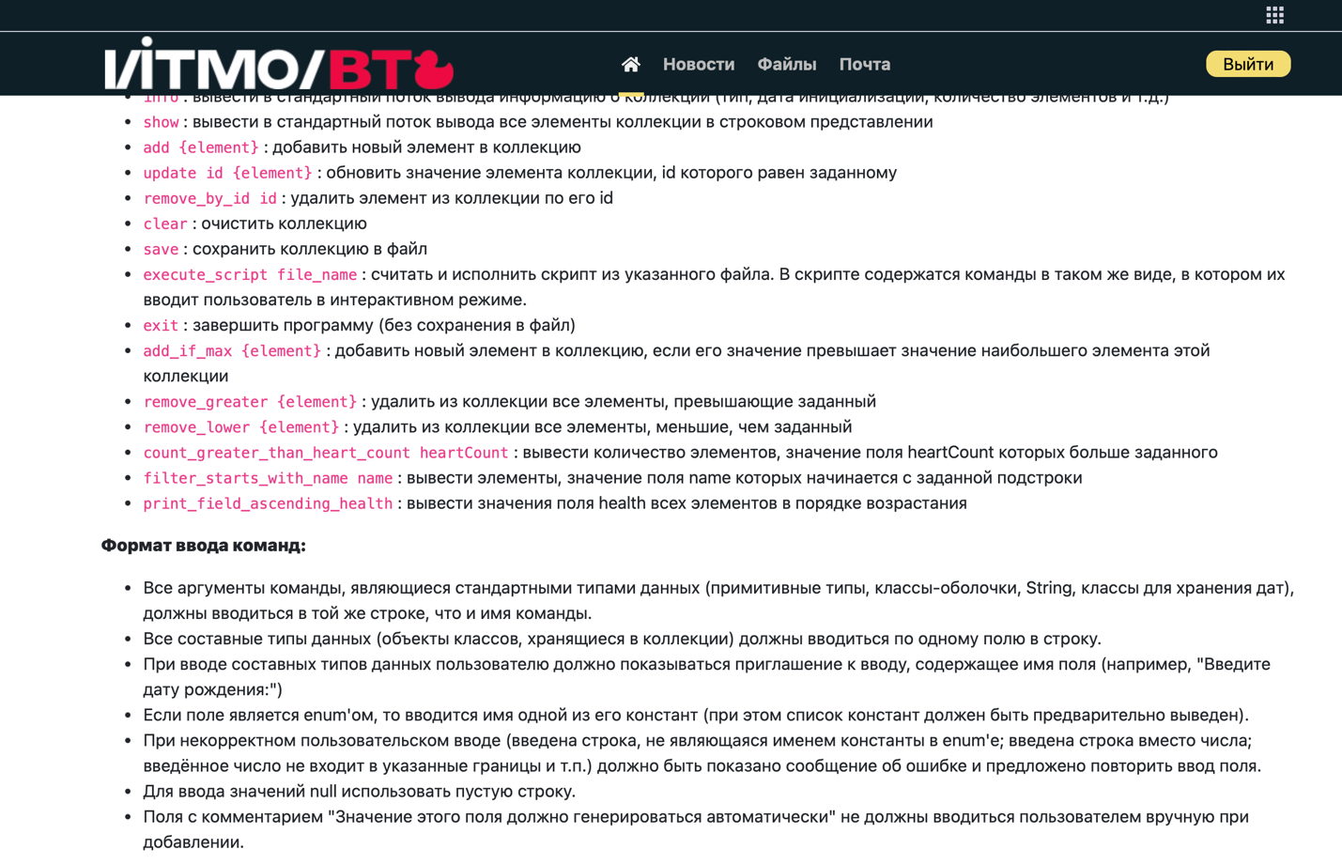

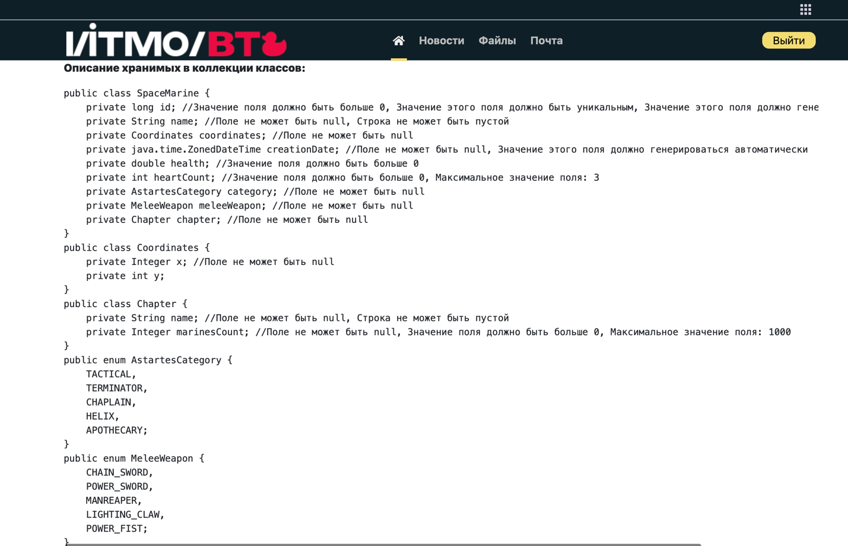

# Диаграмма классов разработанной программы:

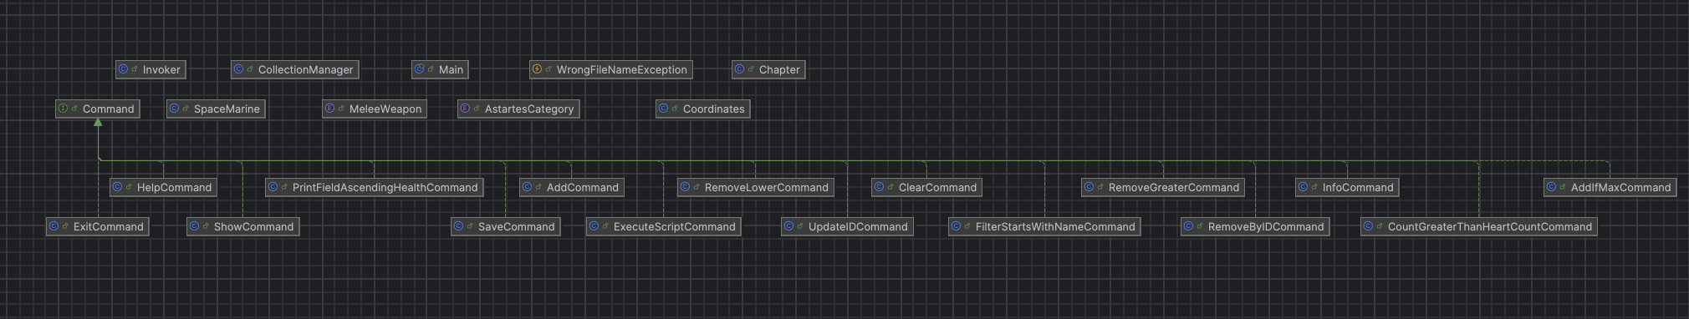

Исходный код программы:

<https://github.com/bogdanborovoy/lab5>

# Результат работы программы:

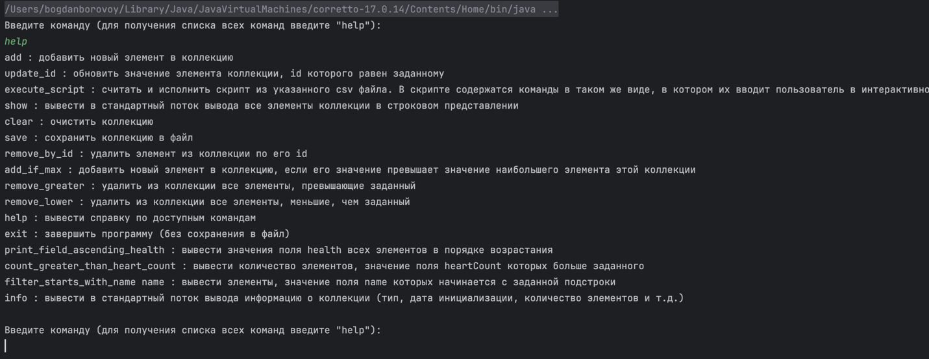

# Вывод:

В ходе выполнения лабораторной работы я научился работать с файлами, javadoc и Maven, познакомился с шаблоном Command и коллекциями данных.